Балқаш қаласы «№9 жалпы білім беретін мектебі» КММ

11-сынып оқушыларымен «ҰБТ-ға сеніммен барайық» тренингтің ақпараты
2023-2024 оқу жылы

23.01.24 күні 11-сынып оқушыларына ҰБТ-ке байланысты өзіне сенімділігін арттыру мақсатында «ҰБТ-ға сеніммен барайық» атты тренинг өткізілді. Тренинг мақсаты: Оқушылардың тест алдындағы жағымсыз, негативті сезімдерден ойлардан айырылу.Оқушылармен «Кедергілерден өту», «Жақсы тілек», «Сілкіп таста» жаттығулары жүргізілді. Бір-бірімізге күннің нұры астында, ҰБТ-ға “Сеніммен” баруға тілектер тіленіп бір-бірне жылы сөздерін арнады.
Қарағандыоблысыбілім09
#Біртұтас_тәрбие
#ҚОББТӘРБИЕ
#uo_krg
@balqash_qalasy_bilim_bolimi
@rumcdo_official
@umckrg
@balqash_qalasy_akimdigi
@balqash_qbb

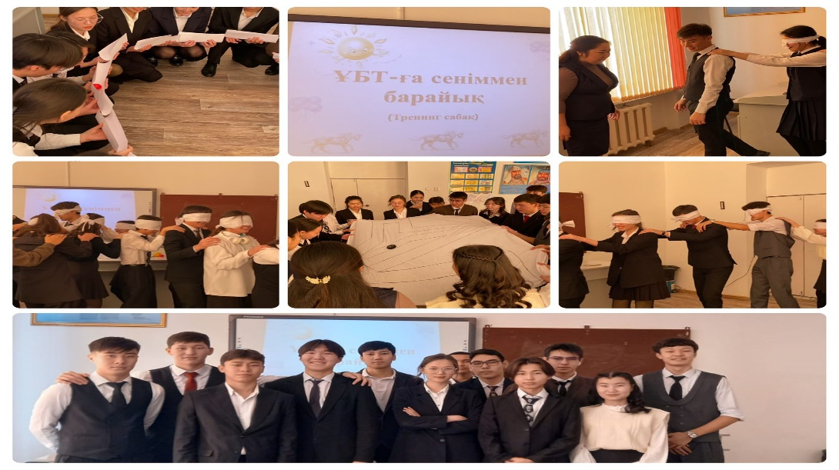

Педагог –психолог:Дулатова Т.Т

Балхашская городская «Общеобразовательная школа №9» КММ

Информация о тренинге «Пойдем на ЕНТ с уверенностью» с учениками 11 класса
2023-2024 учебный год
23.01.24 был проведен тренинг «Пойдем на ЕНТ с уверенностью» для учащихся 11 классов с целью повышения их уверенности в себе, связанной с ЕНТ. Цель тренинга: отвлечь учиников от неприятных, негативных ощущений перед тестом. С учиниками были проведены упражнения «Преодоление препятствий», «Добрые пожелания», «Отбрось это». Они пожелали друг другу добра и пожелали пойти на ЕНТ «с верой» под светом солнца.
Қарағандыоблысыбілім09
#Біртұтас_тәрбие
#ҚОББТӘРБИЕ
#uo_krg
@balqash_qalasy_bilim_bolimi
@rumcdo_official
@umckrg
@balqash_qalasy_akimdigi
@balqash_qbb

Педагог –психолог:Дулатова Т.Т

